Tính trừu tượng

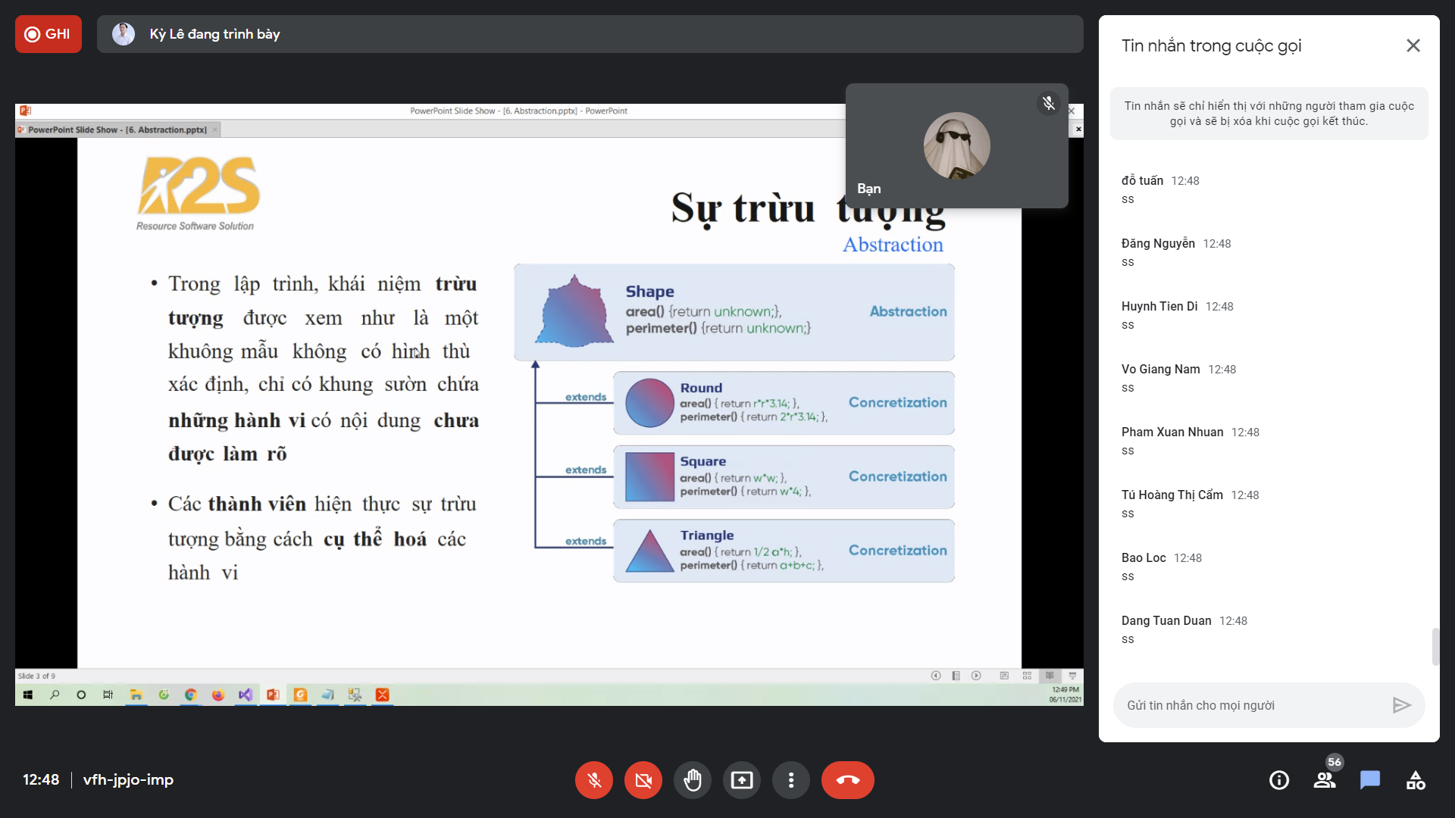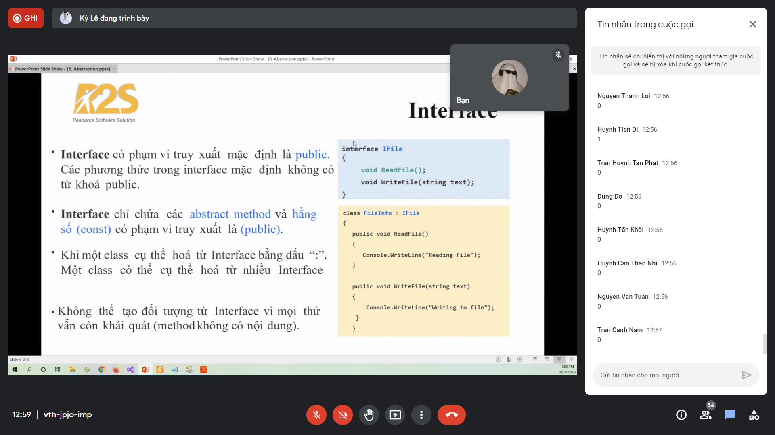

1/ Interface là gì

2/ Abstract là gì

3/ Khi nào thì sử dụng interface và abstract class

\*Database

Liên quan đến 4 câu lệnh:  
 Cú pháp và cách sử dụng

1/SELECT

2/INSERT

3/UPDATE

4/DELETE

Cài SQL server express 2014

* Server
* Client (tools)